Σύντομο Βιογραφικό
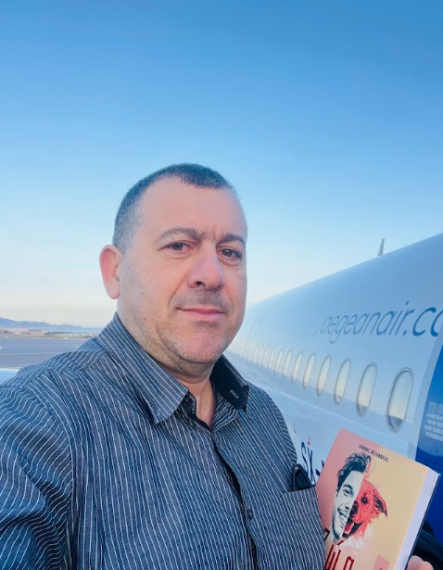 | Ο Ιωάννης Γαϊτανάκης είναι Υποψήφιος Διδάκτορας του Τμήματος Διοίκησης Επιχειρήσεων και Τουρισμού του Ελληνικού Μεσογειακού Πανεπιστημίου (ΕΛΜΕΠΑ). Η διδακτορική του έρευνα εστιάζει στις επιπτώσεις της κακοποίησης των ζώων συντροφιάς στην εικόνα των τουριστικών προορισμών (Moral Destination Image - MDI) και στις προοπτικές ανάπτυξης φιλοζωικού τουρισμού στην Κρήτη.  Είναι κάτοχος τριών Μεταπτυχιακών Τίτλων Σπουδών: MSc στη Διοίκηση Αθλητισμού, Αναψυχής και Αθλητικού Τουρισμού (Αριστοτέλειο Πανεπιστήμιο Θεσσαλονίκης), MA «Ζώα: Ηθική, Δίκαιο, Ευζωία» (Εθνικό και Καποδιστριακό Πανεπιστήμιο Αθηνών) και MBA στη Διοίκηση Επιχειρήσεων (University of Nicosia). Παράλληλα, είναι πτυχιούχος Διοίκησης Επιχειρήσεων & Οργανισμών (ΕΑΠ) και Επιστημών Φυσικής Αγωγής & Αθλητισμού (Università degli Studi di Roma "Foro Italico").  Επαγγελματικά, διατελεί Προϊστάμενος της Διεύθυνσης Δημοτικής Αστυνομίας Ιεράπετρας. Έχει τιμηθεί με πολλαπλές θεσμικές διακρίσεις και βραβεία για τη δράση του υπέρ της προστασίας των ζώων (όπως το Βραβείο Αριστείας και τις «Ηρωικές Καρδιές» από το Υπουργείο Εσωτερικών). Επίσης, είναι πιστοποιημένος εκπαιδευτής ενηλίκων (ΕΟΠΠΕΠ), μέλος του Μητρώου Διδακτικού Προσωπικού του ΕΚΔΔΑ και προσκεκλημένος εισηγητής σε πλήθος επιστημονικών σεμιναρίων και ημερίδων, εκπαιδεύοντας στελέχη της Αυτοδιοίκησης, της Ελληνικής Αστυνομίας, εκπαιδευτικούς και πολίτες.  Είναι συγγραφέας του επιστημονικού συγγράμματος «Ζώα συντροφιάς: Κατανόηση, πρόληψη, διαχείριση επιθετικής συμπεριφοράς» (Εκδόσεις Φυλάτος, 2024), το οποίο έχει εκδοθεί και στην αγγλική γλώσσα. Το ερευνητικό του έργο περιλαμβάνει δημοσιεύσεις σε επιστημονικά περιοδικά με κριτές, ανακοινώσεις σε διεθνή ακαδημαϊκά συνέδρια και συμμετοχή σε συγγραφικές ομάδες οδηγών δημόσιας διοίκησης (ΕΕΤΑΑ). Διατελεί επίσης κριτής (blind peer reviewer) σε διεθνή επιστημονικά περιοδικά (όπως το Tourism Review - Emerald Publishing).

Links:
www.linkedin.com/in/ioannis-gaitanakis
https://www.facebook.com/gaitanakis
IOANNIS GAITANAKIS
PhD Candidate
Department of Business Administration and Tourism, Hellenic Mediterranean University (HMU)
Email: gaitan29@gmail.com | ORCID: https://orcid.org/0009-0008-4301-6375
Short Curriculum Vitae
Ioannis Gaitanakis is a PhD Candidate in the Department of Business Administration and Tourism at the Hellenic Mediterranean University (HMU). His doctoral thesis examines the impacts of companion animal abuse on destination image (Moral Destination Image – MDI) and investigates the potential for developing animal-welfare tourism in Crete.
He holds three Master's degrees: an MSc in Sports, Recreation, and Sports Tourism Management (Aristotle University of Thessaloniki), an MA in Animals: Ethics, Law, Welfare (National and Kapodistrian University of Athens), and an MBA in Business Administration (University of Nicosia). Additionally, he holds Bachelor’s degrees in Business and Public Administration (Hellenic Open University) and in Exercise and Sport Sciences (Università degli Studi di Roma "Foro Italico").
Professionally, he serves as Head of the Municipal Police Department of Ierapetra, Crete. He has been honored with multiple institutional commendations and awards for his extensive contributions to animal welfare and enforcement (including the Award of Excellence and the "Heroic Hearts" Award from the Ministry of the Interior). Furthermore, he is a certified adult educator (EOPPEP), a member of the Main Teaching Personnel Register of the National Centre for Public Administration and Local Government (EKDDA), and a frequent keynote speaker at scientific seminars and conferences, delivering specialized training to local authority officials, Hellenic Police officers, educators, and the public.
He is the author of the scientific book "Companion Animals: Understanding, Prevention, and Management of Aggressive Behavior" (Fylatos Publishing, 2024), which has also been published in English. His scholarly work encompasses peer-reviewed journal articles, papers presented at international academic conferences, and contributions to public administration practical guides published by the Hellenic Agency for Local Development and Local Government (EETAA). He also serves as a blind peer reviewer for international scientific journals (such as Tourism Review – Emerald Publishing).

